Мнемотаблицы для заучивания стихотворений

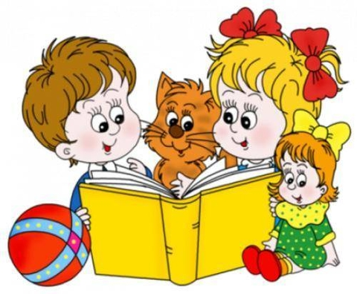

Составила:

Мингжева Р.Р.,учитель-логопед

В овладении приемами работы с мнемотаблицами, мы не только заучиваем стихотворение наизусть, но и тем самым развиваем и речь и основные психические процессы - память, внимание, образное мышление. Мнемотехника помогает сделать процесс запоминания стихотворений в нашем случае более простым, интересным, творческим.

«Дикие животные»

|  |  |  |
| --- | --- | --- |
| У лисы | в лесу глухом | есть нора – надёжный дом. |
| ^ Под кустами | ёж колючий | нагребает |
| листьев кучу. | Спит | в берлоге косолапый, |
| до весны сосёт там лапу. | Есть у каждого свой дом. | ^ Всем тепло, уютно в нём. |

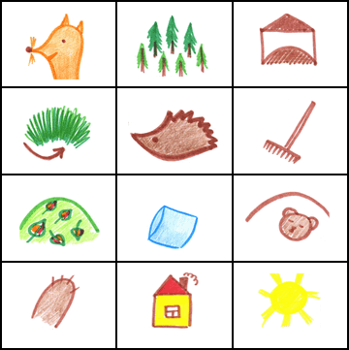

«Киска»

|  |  |  |
| --- | --- | --- |
| Телевизор | вместе с нами | смотрит |
| наша киска. | Видит | мышку |
| на экране. | Мышка, | вроде, близко. |
| Мог бы славным быть обед. | Только хвать, | а мышки нет! |

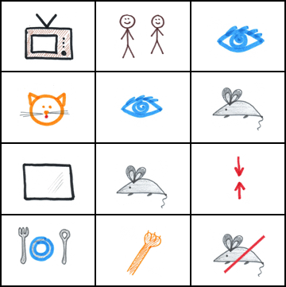

«Белый мишка»

|  |  |  |
| --- | --- | --- |
| Белый | мишка | на рыбалку |
| не спеша | идёт | вразвалку. |
| Чует | мишка-рыболов, | что богатый ждёт улов. |

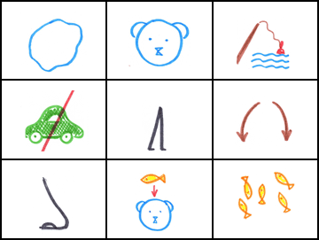

«Подарки осени»

|  |  |  |
| --- | --- | --- |
| Ходит | осень | в нашем парке. |
| Дарит | осень | всем подарки. |
| Бусы красные - | рябине, | фартук розовый - |
| осине, | зонтик желтый - | тополям, |
| фрукты | осень | дарит нам. |

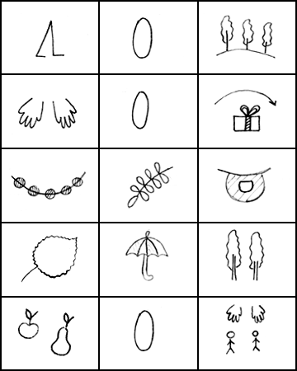        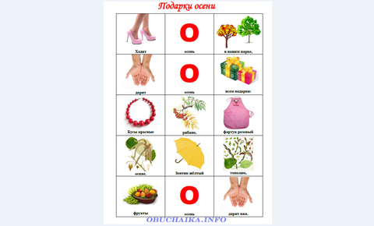

«Хлеб»

|  |  |  |
| --- | --- | --- |
| Вот он хлебушек душистый, | вот он круглый, | золотистый. |
| В каждый дом, | на каждый стол | он пожаловал, пришёл. |
| ^ В нём здоровье, | сила наша. | В нём чудесное тепло. |
| Сколько рук | его растило, | охраняло, берегло! |

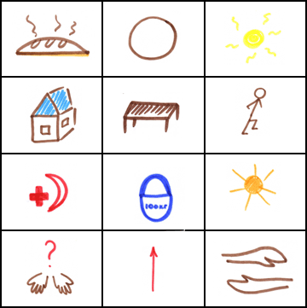         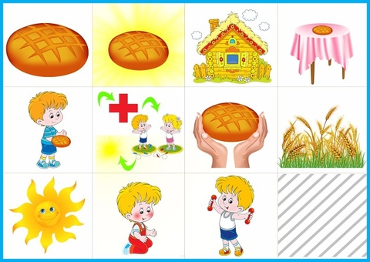

Игрушки

Знаю много я игрушек...

Знаю много я игрушек,

С ними мне совсем не скучно:

Кубик, мяч, совок, сачок,

Мишка, лейка, флаг, бычок.

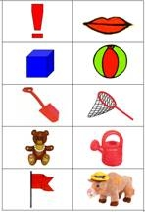

Жура-жура-журавель!

Облетал он сто земель.

Облетал, обходил,

Крылья, ноги натрудил.

Мы спросили журавля:

– Где же лучшая земля?

– Отвечал он, пролетая:

– Лучше нет родного края!

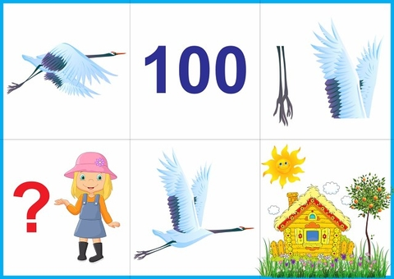

Листопад

Падают, падают листья,  
В нашем саду листопад.  
Желтые, красные листья  
По ветру вьются, летят.

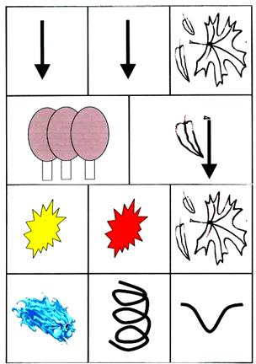

Осень

"Осень, осень"   
Осень, осень к нам идет,  
Что же осень нам несет?  
Листики цветные,  
Ягоды лесные,  
Овощи к обеду,  
Много туч на небе.

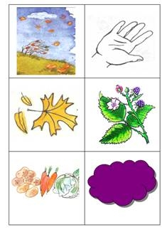

*З. Александрова «Мой мишка»*

*Я рубашку сшила мишке,*

*Я сошью ему штанишки,*

*Надо к ним карман пришить*

*И конфетку положить*

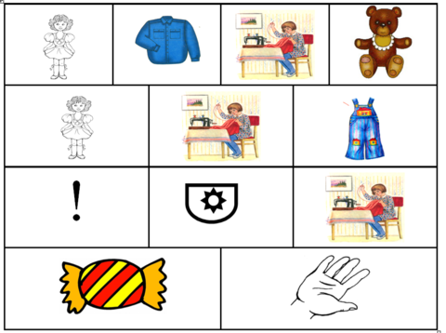

*А. Барто «Весна идёт»*

*Утром было солнечно и совсем тепло.  
Озеро широкое по двору текло.*

*В полдень подморозило, вновь зима пришла,  
Затянулось озеро корочкой стекла.*

*Расколол я тонкое, звонкое стекло,  
Озеро широкое снова потекло.  
Говорят прохожие:  
- Вот весна идёт!-*

*А это я работаю,  
Разбиваю лёд.*

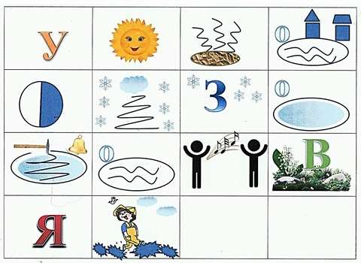

*«Непоседа Васенька»*

*Непоседа – Васенька не сидит на месте,*

*Непоседа – Васенька не сидит на месте.*

*Непоседа – Васенька всюду с нами вместе.*

*Есть усы у Васеньки, на усах сединки,*

*Хвост дугой у Васеньки и пятно на спинке.*

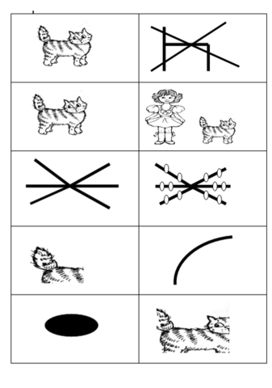

*«Помощники весны»*

*Лёня с Петей,*

*Взяв лопаты,*

*Помогать пришли весне.*

*Разбивают лёд ребята*

*И разбрасывают снег.*

*Посмотрел на них с укором*

*Снеговик из под ведра:*

*Этак мне придётся скоро,*

*Убираться со двора!*

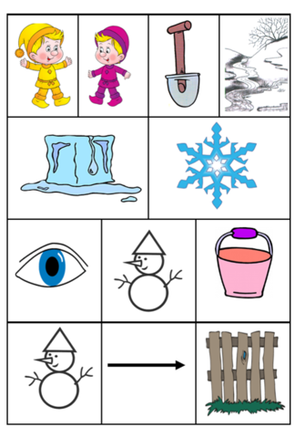

*П. Воронько «Хитрый ежик»*

*Хитрый ёжик – чудачок*

*Сшил колючий пиджачок,*

*Весь в иголках, без застёжек.*

*На иглу нацепит ёжик:*

*Грушу, сливу – всякий плод,*

*Что под деревом найдёт,*

*И с подарочком богатым,*

*Поспешит к своим ежатам.*

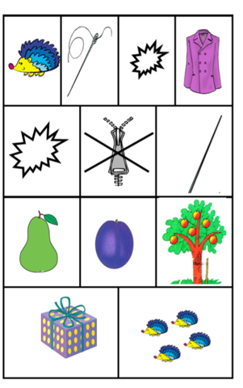

*Т. Волгина «Подарок маме»*

*Сорвала я в поле*

*Цветик голубой,*

*Принесу в подарок*

*Маме дорогой.*

*Я его на платье*

*Маме приколю.*

*Больше всех на свете,*

*Маму я люблю.*

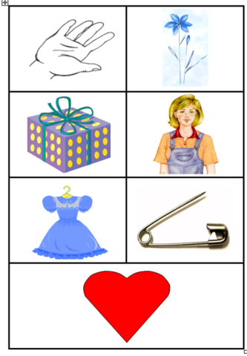

Жук  
  
Я нашла себе жука  
  
На большой ромашке,  
  
Не хочу держать в руках –  
  
Пусть лежит в кармашке.  
  
Ой, упал, упал мой жук,  
  
Нос испачкал пылью.  
  
Улетел зеленый жук,  
  
Улетел на крыльях.

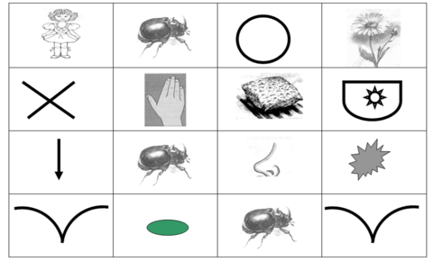

*Г. Сапгир «Дятел»*

*Дятел, дятел дуб долбит,*

*В щепки дерево дробит.*

*Дятел, в дереве дыра,*

*Перестать давно пора!*

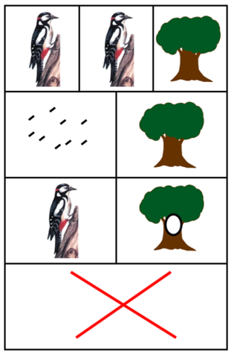

Космонавт  
  
В темном небе звезды светят,  
  
Космонавт летит в ракете.  
  
День летит и ночь летит  
  
И на землю вниз глядит.  
  
Видит сверху он поля,  
  
Реки, горы и моря.  
  
Видит он весь шар земной,  
  
Шар земной – наш дом родной.  
  
*^* *В. Степанов*

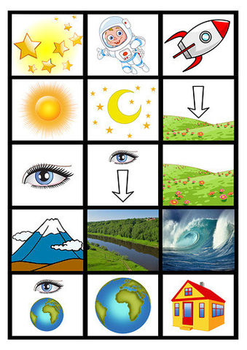   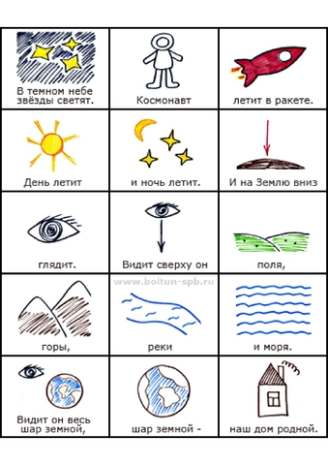

*Т. Дмитриев «Весна пришла»*

*По весне набухли почки*

*И проклюнулись листочки.*

*Посмотри на ветки клёна,*

*Сколько носиков зелёных!*

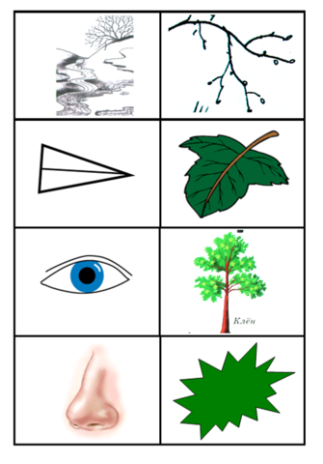

*«Белка-шалунишка»*

*Скачет белка – шалунишка,*

*Рвёт с еловых ёлок шишки,*

*А, потом на землю – прыг*

*И отыщет боровик.*

*Гриб нанижет на сучок,*

*Подсушить боровичок!*

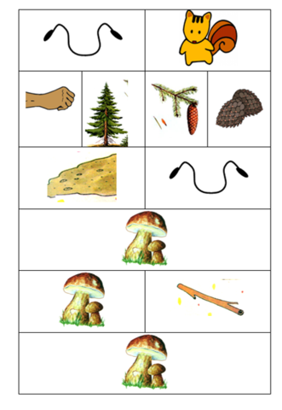

 Дед Мороз прислал нам елку...   
  
Дед Мороз прислал нам елку,  
  
Огоньки на ней зажег.  
  
И блестят на ней иголки,  
  
А на веточках - снежок! В. Петрова

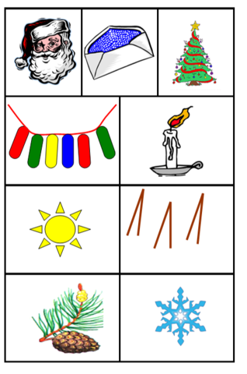

Мишка милый...  
  
Мишка милый, мишка славный,  
  
Косолапый и забавный.  
  
Весь из плюша мишка сшит,  
  
Ватой пышною набит.

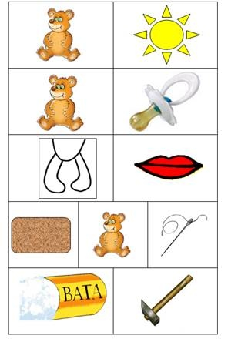

Компот  
Будем мы варить компот,  
Фруктов нужно много. Вот.  
Будем яблоки крошить,  
Грушу будем мы рубить.  
Отожмем лимонный сок,  
Слив положим и песок.  
Варим, варим мы компот,  
Угостим честной народ.

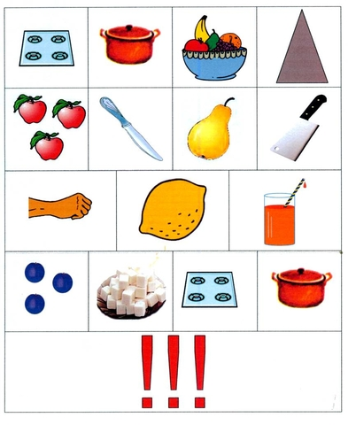

Хозяйка  
  
Хозяйка однажды с базара пришла,  
  
Хозяйка с базара домой принесла:  
Картошку, капусту, морковь, горох,  
Петрушку и свеклу, ох!  
Накрытые крышкой, в душном горшке.  
Кипели, кипели в крутом кипятке:  
Картошка, капуста, морковь, горох  
Петрушка и свекла, ох!  
  
И суп овощной оказался неплох!

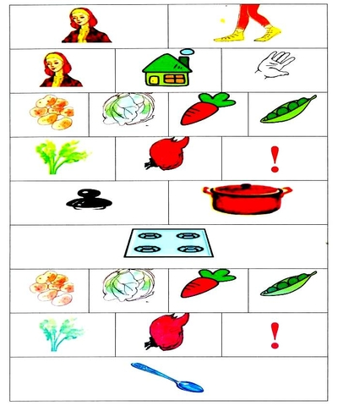

Алиса в саду

Вот идет Алиса в сад,

Скоро будет листопад.

Слива там и абрикос,

На скамейке — сонный пес.

Там краса и чудеса:

Солнце, киска и роса,

У скамейки стол стоит.

Самовар на нем свистит.

Вот в песочнице песок,

Самосвал там и совок,

Рядом с ними самокат.

Ах, какой прекрасный сад!

Смирнова Л.Н

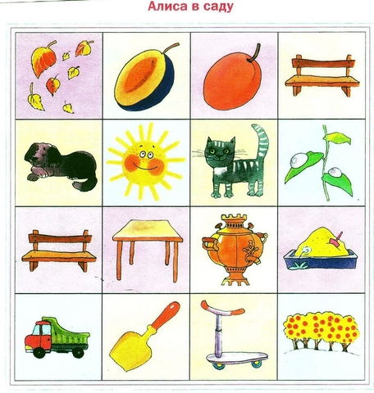

Осенние листья

Ветер по лесу летал,  
Ветер листики считал:  
Вот дубовый,  
Вот кленовый,  
Вот рябиновый резной,  
Вот с березки – золотой,  
Вот последний лист с осинки  
Ветер бросил на тропинку.  
*Н.Нищева*

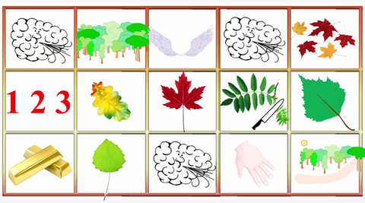

Осень  
Опустел скворечник-  
Улетели птицы,  
Листьям на деревьях  
Тоже не сидится.  
Целый день сегодня  
Всё летят, летят…  
Видно, тоже в Африку  
Улететь хотят.

*(Токмакова И.П.)*

*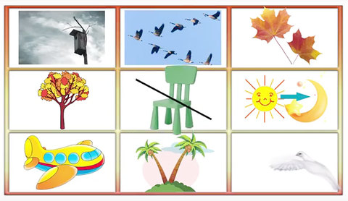  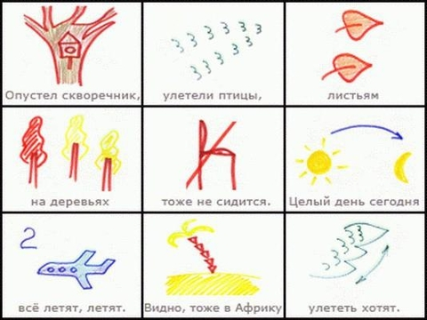*

Осень

Поспевает брусника,

Стали дни холоднее,

И от птичьего крика

В сердце стало грустнее.

Стаи птиц улетают

Прочь, за синее море.

Все деревья блистают

В разноцветном уборе.

Солнце реже смеется,

Нет в цветах благовонья.

Скоро Осень проснется

И заплачет спросонья.

Бальмонт

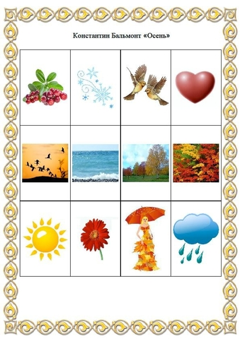

Березка

Эта модница лесная  
Часто свой наряд меняет:  
В шубке белой – зимой,  
Вся в сережках – весной,  
Сарафан зеленый – летом,  
В день осенний – в плащ одета.  
Если ветер налетит,  
Золотистый плащ шуршит.  
*И. Семенова*

Отшумела злая вьюга,

Стала ночь короче дня.

Теплый ветер дует с юга

Капли падают звеня.

Солнце землю согревает

Гонит с нашей речки лед.

Тает баба снеговая

И ручьями слезы льет.

Дед Мороз  
Е. Тараховская  
Он к бровям моим прирос,   
Он залез мне в валенки.   
Говорят, он — Дед Мороз,   
А шалит, как маленький.  
Он испортил кран с водой   
В нашем умывальнике.   
Говорят, он — с бородой,   
А шалит, как маленький.  
Он рисует на стекле   
Пальмы, звезды, ялики.   
Говорят, ему сто лет,   
А шалит, как маленький.

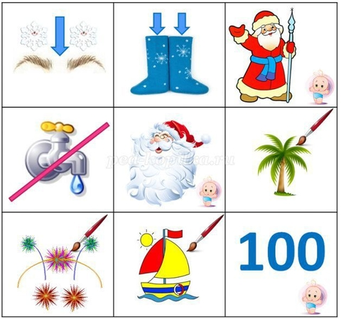

Дед Мороз проспал в постели  
Т.Мельникова  
Дед Мороз проспал в постели,  
Встал, сосульками звеня,  
Где вы вьюги. где метели,  
Что не будите меня?  
Непорядок во дворе,  
Грязь и лужи в декабре!

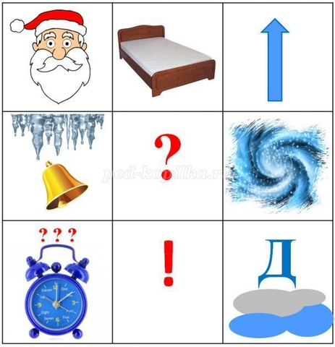

Снежинки  
А. Усачёв  
Ёжик смотрит на снежинки.  
"Это, - думает, - ежинки...  
Белые, колючие  
И к тому ж - летучие".  
Паучок на паутинке  
Тоже смотрит на снежинки:  
"Ишь какие смелые  
Эти мухи белые!"  
Заяц смотрит на снежинки:  
"Это заячьи пушинки...  
Видно, заяц - весь в пуху -  
Чешет шубу наверху".  
Мальчик смотрит на снежинки:  
"Это, может быть, смешинки?.."  
Не поймёт он, почему  
Очень весело ему.

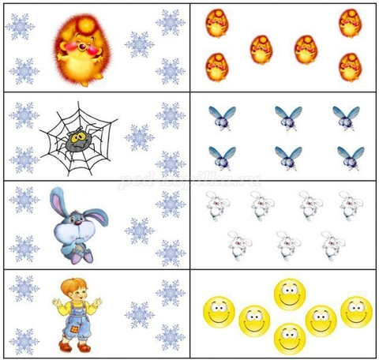

Снежинки   
Галина Новицкая   
- Кто снежинки  
Делал эти?  
За работу  
Кто в ответе?

- Я! - ответил Дед Мороз  
И схватил меня  
За нос!

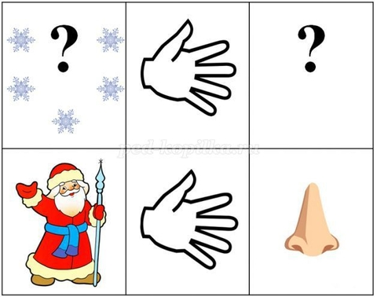

Веселый снеговик  
Ирина Гурина  
По сугробам, напрямик   
Шел веселый снеговик.   
А в руках его была   
Не корзина, не метла,   
Не плитка шоколадная,   
А елочка нарядная!

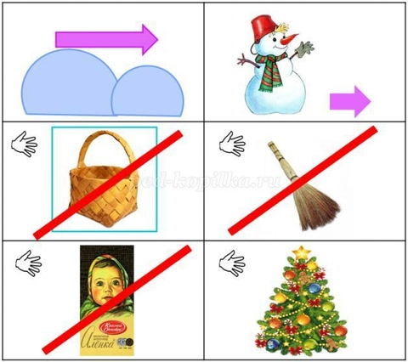

Елочный перезвон  
Елена Григорьева   
На елке не шишки  
И не свистульки,  
На елке повисли   
Большие сосульки!  
Лишь ветер подует,   
Как слышен трезвон:  
- Динь-дон, дили-дили,  
Динь-дон, дили-дон!

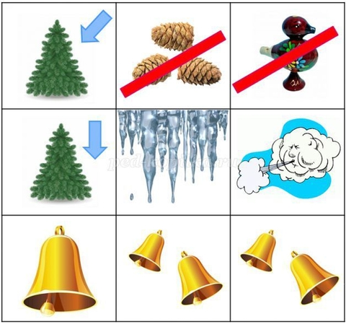

Вырастала елка  
Евгения Трутнева  
Вырастала елка   
В лесу на горе,   
У нее иголки   
Зимой в серебре.   
Жил под елкой зайка   
С зайчихой своей,   
Прилетала стайка   
Чечеток с полей

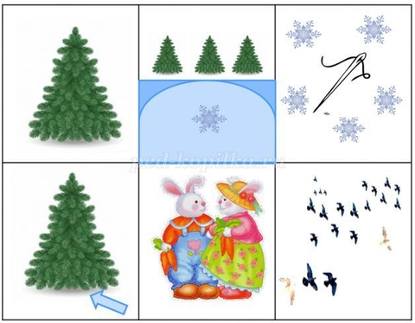

Пирог  
П.Воронько   
Падал снег на порог,  
Кот слепил себе пирог,  
А пока лепил и пёк  
Ручейком пирог утёк.  
Пироги себе пеки  
Не из снега – из муки.

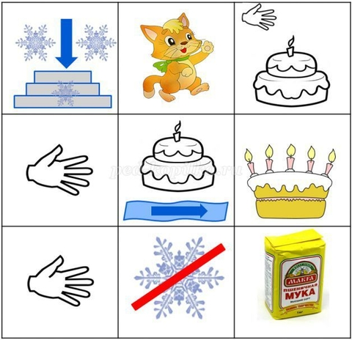

Ель растет перед дворцом, а под ней хрустальный дом.

Белка там живет ручная Да затейница какая

Белка песенки поет Да орешки все грызет,

А орешки не простые, все скорлупки золотые,

ядра - чистый изумруд; Слуги белку стерегут.

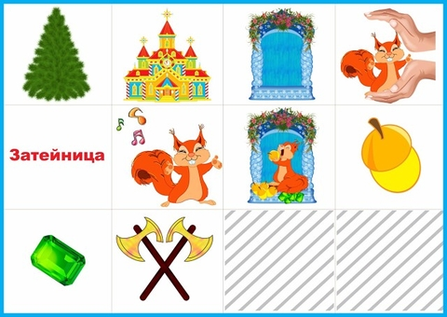

Унылая пора! Очей очарованье!

Приятна мне твоя прощальная краса —

Люблю я пышное природы увяданье,

В багрец и в золото одетые леса,

В их сенях ветра шум и свежее дыханье,

И мглой волнистою покрыты небеса,

И редкий солнца луч, и первые морозы,

И отдаленные седой зимы угрозы.

